Tips til Word

Brug Vis alle
Viser de tegn der bliver brugt til at formatere dokumentet. Det gør det nemmere at formatere sit dokument
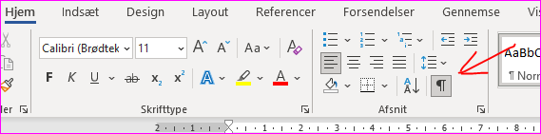
Viser fx:

Sidetal i sektioner
For at starte sidenummereringen et stykke inde i dokumentet skal man inddele dokumentet i sektioner.
Sektioner adskiller forskellige sidelayouts i et dokument. De anvendes oftest i større dokumenter, hvis der er brug for forskellige sidelayouts, f.eks. et til indholdsfortegnelsen og et andet til resten af dokumentet.
- Sæt markøren i nederst på siden hvor sektionen skal starte
- Vælg layout -> Skift -> Næste side
(brug altid Næste side det giver færrest problemer)
- Der er nu indsat et seltionsskift
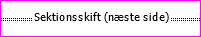
- Åbn sidefod

Indsæt sidetal
- Åbn Sidefod på den side hvor der skal være sidenummer
- Fjern første side speciel (hvis den er sat)
- Fjern Sammenkæd med forrige
- Åbn fodnoten i den sektion der skal have sidetal
  - Indsæt sidetal
  - Nederst på siden
  - Vælg nederst til højre
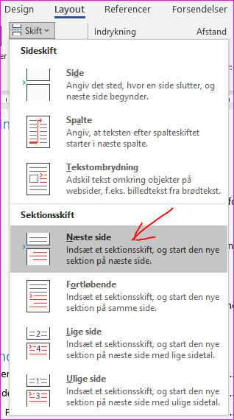
- Brug Formater sidetal til at tilpasse nummereringen
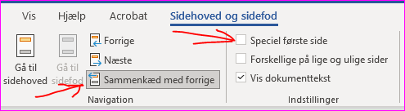
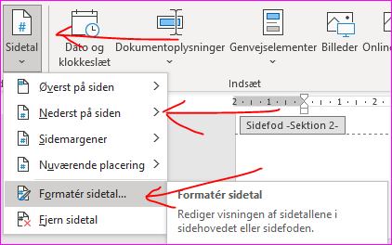

Indholdsfortegnelse
Brug Typografier
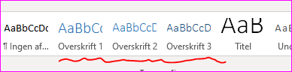

Opret nye typografier, hvis der er overskrifter, der ikke skal med i indholdsfortegnelsen.
- Marker den typografi der skal kopieres
- Klik Mere
- Vælg Opret ny typografi
- Navngiv typografien med samme navn son den ser bliver kopieret med et - (minus forrest i navnet)
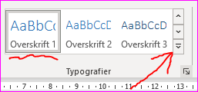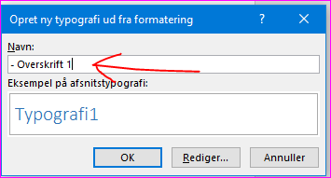

Indsæt Indholdsfortegnelsen
- Klik Indholdsfortegnelse
- Vælg Brugerdefineret indholdsfortegnelse
- Klik knappen indstillinger
- Slet niveauet for de typografier der ikke skal med i indholdsfortegnelsen
(dem der starter med minus)
- Godkend rettelsen med OK

HUSK at opdatere indholdsfortegnelsen får der er rettet i teksten, overskrifter

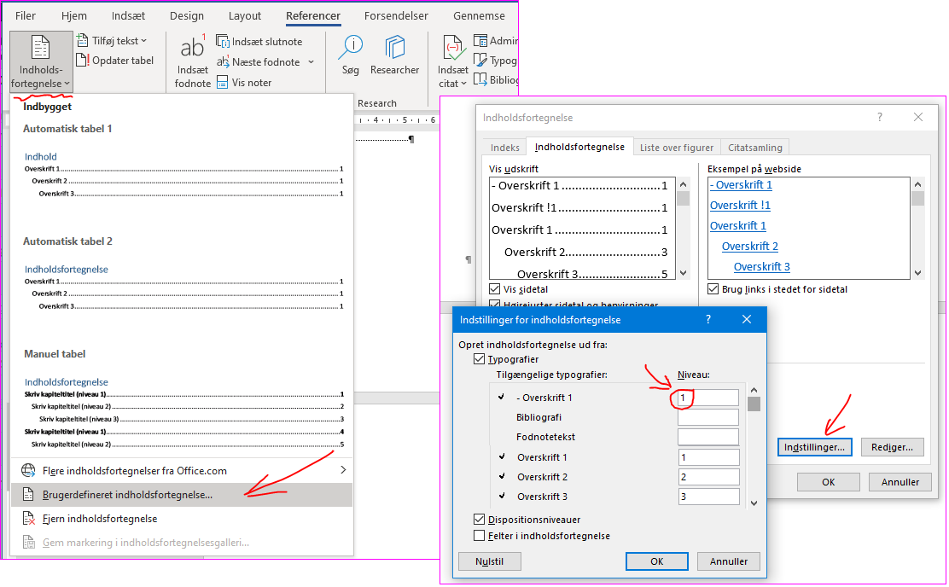

Fodnoter (WINDOWS)
For at oprette fodnoter skal man oprette de kilter man referer til (Bøger, websteder, videoer)

Opret Kilder
- Klik Administrer kilder
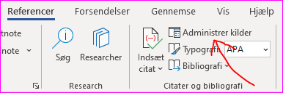
- Klik knappen NY
- Vælg Kikdetype
- Udfyld felterne
- Klik evt Vis alle biografifelter for at indtaste yderligere information
(fx Læst dato for et wedsted)
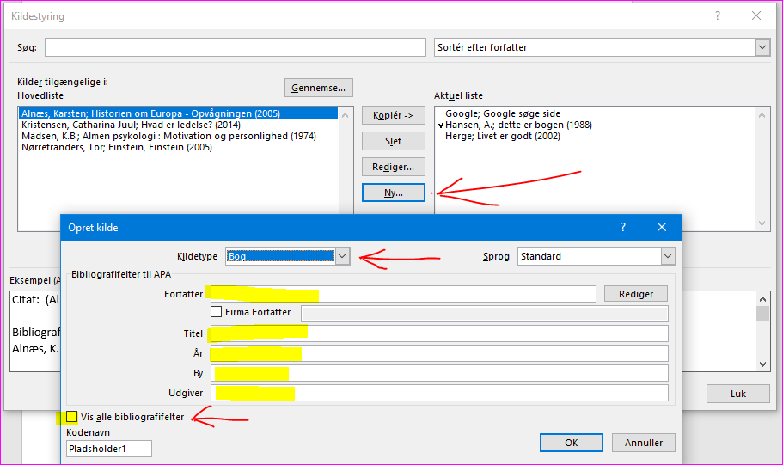

Opret Fodnote
- Sæt markøren hvor fodnoten skal indsættes
- Klik Indsæt fodnote
- Der oprettes en fodnote nederst på siden, hvor markøren flytter sig til
- Klik Indsæt citat og vælg den kilde der er benyttet
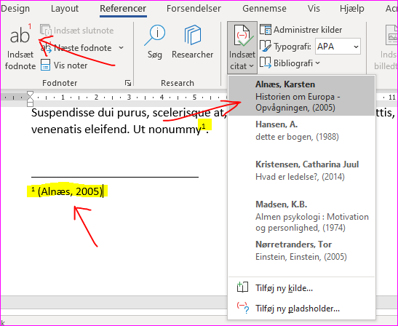

Fodnoter (MAC)
For at oprette fodnoter skal man oprette de kilter man referer til (Bøger, websteder, videoer)

Opret Kilder
- Klik Citater
- Klik + for at oprette en ny kilde
- Vælg Kildetype
- Udfyld felterne
- Klik evt Vis alle biografifelter for at indtaste yderligere information
(fx Læst dato for et wedsted)

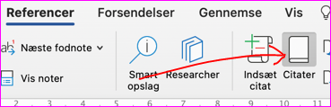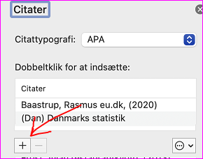
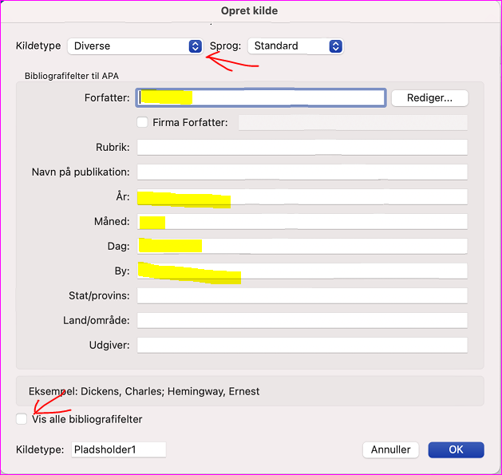

Opret Fodnote
- Sæt markøren hvor fodnoten skal indsættes
- Klik Indsæt fodnote
- Der oprettes en fodnote nederst på siden, hvor markøren flytter sig til
- Klik Indsæt citat og dobbeltklik den kilde der er benyttet
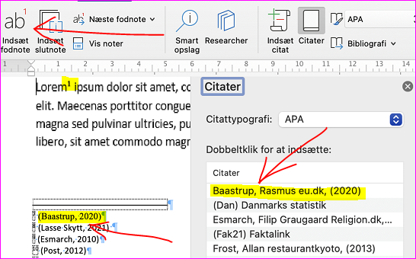

Indsæt Literaturliste (WINDOWS og MAC)
- Placer markøren i dokumentet hvor litteraturlisten skal indsættes
- Klik Bibliografi og vælg et passende format
- Overskriften i listen kan rettes
